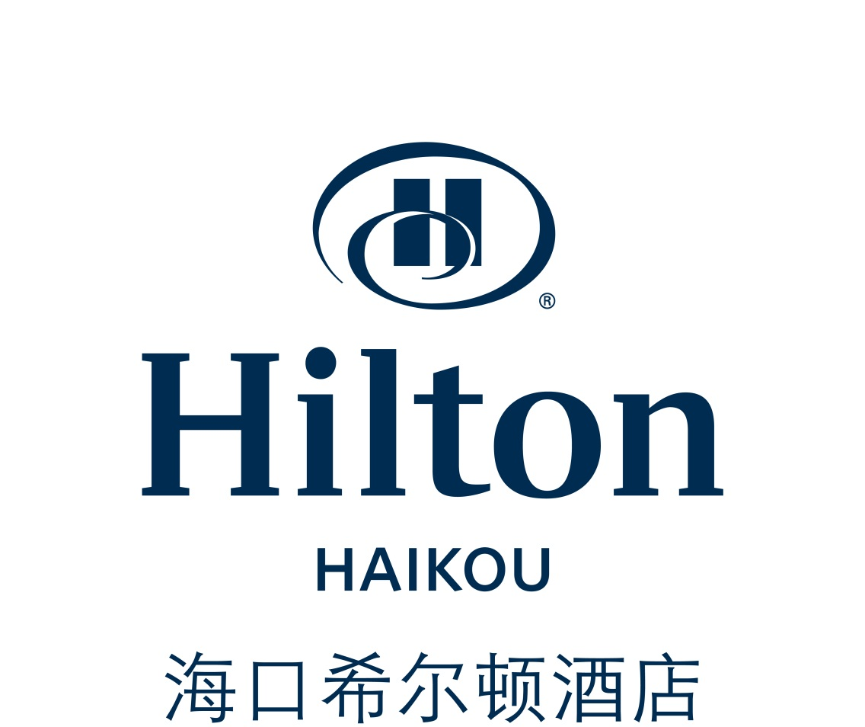
《花好月圆宴》
永结同心
环球水果靓拼盘

花好月圆-点心拼盘（任选4款 每款5件）
元宝茶糕 紫薯慕斯 炙烤肉酥 葡式蛋挞 草莓泡芙
抹茶铜烧 燕麦蛋糕 椰蓉蓝莓 提拉米苏 天鹅酥点

鸿运当头（3选1）
喜庆发财全体猪 法式乳猪拼鹅肝 鲟鱼子酱片皮鸭

龙腾贺喜（3选1）
秘制酱蒸龙虾仔 滨海龙皇妃子笑 蒜蓉波斯顿龙虾

青春永驻（3选1）
官府黄焖鳗鱼肚 京葱鲍菇烧海参 菌皇香葱烧鲍鱼

玫瑰有约（3选1）
石橄榄螺头鸽汤 上汤蟹肉燕窝羹 羊肚菌炖花胶汤

吉庆满堂（3选1）
红葱爆西冷牛肉 黑椒文火牛肋排 驰名香烧东山羊

展翅高飞（3选1）
至尊深井烧鹅皇 海岛三杯文昌鸡 香妃富贵鸳鸯鸡

山盟海誓（3选1）
XO酱花枝澳带 脆藕爆炒海螺片 荷叶双喜焖水鱼

年年有余（3选1）
葱油清蒸东星斑 清蒸生猛蓝星斑 秘制酱蒸龙趸斑

两心相悦（3选1）
喜庆传统全家福 金砖蚝皇大圆蹄 蒜香排骨脆奶卷

早生贵子（3选1）
翡翠金饺百花丸 鲍汁发财喜添丁 果仁翡翠五彩丁

青春永驻（3选1）
田园情怀芳草地 荞麦核桃烩金瓜 奶香红豆烩金瓜

锦上添花（3选1）
上汤浸田园时蔬 浓汤枸杞浸时蔬 浓汤翡翠娃娃菜

富贵荣华（3选1）
飘香荷塘糯米饭 谷饲牛肉蒸河粉 豉油皇海鲜炒面

百年好合（3选1）
万寿果雪蛤甜汤 百合红豆沙汤圆 冰糖双雪炖燕窝

